卷积神经网络在皮肤病相关的研究进展综述

报告人：王奕童、刘仝

## CNN模型介绍

卷积神经网络（Convolutional Neural Networks, CNN）的研究最早可以追溯到福岛邦彦在1980年提出的neocognitron模型。而第一个卷积神经网络是由Alexander Waibel等提出的时间延迟网络（Time Delay Neural Network, TDNN），用与进行语音识别。

经典的CNN模型主要包含卷积层，降采样层（池化层）和全连接层三部分。卷积层主要是对输入数据进行特征提取。降采样层会将卷积层输出的特征图进行特征选择和信息过滤。全连接层等价于传统神经网络的隐藏层，对前面变换的特征进行处理，可作为输出层。

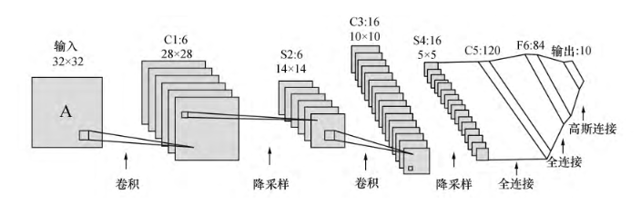

## CNN在皮肤病相关的发展历程

CNN在目标检测、图像识别及处理等领域已经显示了巨大的优势。也因此，近年来，CNN在皮肤病相关的研究越来越多。通过学习已有的皮肤病资料，用于进行皮肤病的分类。

2018年，李航等人提出一种皮肤镜图像自动评估的新框架，利用深度学习方法，使其在有限的训练数据下产生更具区分性的特征。首先在大规模自然图像数据集上预训练一个深度为152层的残差神经网络（Res-152），用来提取皮肤病变图像的深度卷积层特征，并对其使用均值池化得到特征向量，然后利用支持向量机（SVM）对提取的黑色素瘤特征进行分类。在公开的皮肤病变图像ISBI2016挑战数据集中，用所提出的方法对248幅黑色素瘤图像和1031幅非黑色素瘤图像进行评估，达到86.28%的准确率及84.18%的AUC值。与现有使用传统手工特征的研究相比，或仅与深层神经网络的全连接层提取特征进行分类的方法相比，新方法能够产生区分性能更强的特征表达，可以在有限的训练数据下解决黑色素瘤的类内差异大、黑色素瘤与非黑素瘤之间的类间差异小的问题。

2018年，何雪英等人以VGG19模型为基础架构，训练了一个结构化的深度卷积神经网络，实现了色素性皮肤病的自动分类。采用数据增强对数据进行预处理；接着将在ImageNet上预训练好的模型，迁移至增强后的数据集进行调优训练，训练过程中通过设置Softmax损失函数的权重，增加少数类判别错误的损失，来缓解数据集中存在的类别不平衡问题，提高模型的识别率。最终实验结果显示，该方法的识别率和敏感性可分别达到71.34%、70.01%，相比未设置损失函数的权重时分别提高了2.84%、11.68%。

2019年，针对皮肤病中基底细胞癌与脂溢性角化病的临床特征非常相似、不易区分的问题，许美凤等人提出了一种面向皮肤病识别的多卷积神经网络模型融合方法。使用迁移学习方法训练ResNet，Xception，DensNet共3个CNN模型，获得每个模型的最佳识别结果。在此基础上，利用传统融合方法、投票法和均方误差作为损失函数来融合多模型的识别结果，从而提高皮肤病的识别精度。为了克服皮肤病识别中噪声的影响以提高模型的精度和泛化能力，提出将最大相关摘准则（MCC）作为多CNN模型融合的目标函数，并使用梯度上升法学习不同模型对最终结果的贡献权重，从而建立基于MCC的多CNN融合模型。最终在基底细胞瘤和脂溢性角化病数据集上的实验结果表明：相比于多个单模型的预测结果，提出的使用模型融合的方法取得了更高的识别准确率；相比于传统模型融合方法，提出的基于MCC的多CNN融合识别模型可以较好地克服噪声并具有较强的泛化能力，识别准确率达到了97.07%，超过了CNN单模型和传统的多模型融合方法。

2019年，Jessica Velasco等人利用MobileNet模型，对7种皮肤病进行迁移学习，并在Android应用上创建皮肤病分类系统。采用欠采样法和默认预处理方法对输入数据进行预处理，准确率达到84.28%。使用非平衡数据集和默认预处理输入数据的准确率为93.6%。使用数据集的过采样，模型达到了91.8%的准确率。最后，采用过采样技术和数据增强技术对输入数据进行预处理，可获得94.4%的准确率。

2019年，ZHE WU等人研究了基于临床图像的面部皮肤病分类的不同CNN算法。利用中国最大的皮肤病临床图像数据集，建立了一个包含2656张人脸图像的数据集。包含六种常见皮肤病[脂溢性角化病(SK)、光化性角化病(AK)、酒渣鼻(ROS)、红斑狼疮(LE)、基底细胞癌(BCC)和鳞状细胞癌(SCC)]。使用五种主流网络算法对数据集中的这些疾病进行分类，并对结果进行比较。然后使用相同疾病类型但来自其他身体部位的独立数据集进行研究，在模型上进行迁移学习。对比性能，使用迁移学习的模型对几乎所有结构都获得了更高的平均查准率和查全率。在包含388张人脸图像的测试数据集中，最佳模型针对LE、BCC和SK分别实现了92.9%、89.2%和84.3%的查全率，平均查全率和查准率分别达到77.0%和70.8%。

2019年，Shuchi Bhadula等人选择了随机森林、朴素贝叶斯、逻辑回归、核支持向量机和CNN五种不同的机器学习算法，在皮肤感染数据集上执行，以预测皮肤病的类别。类似的检查依赖于混淆矩阵参数和训练精度已执行和描绘利用图。结果发现在所有选取的样本中，CNN对于皮肤病正确预期的训练精度是最高的。

2019年，Xin He等人实现了一种基于多个CNN模型的集成方法，在构建的两个数据集中分别获得了79.01%和53.54%的识别率。还通过在数据集中引入边界框，做出了一种基于对象检测的方法。最终研究结果表明，对象检测可以帮助提高某些皮肤病分类的准确性。

2020年，CapsNet（胶囊网络）是在卷积神经网络之后的一种新的神经网络。CapsNet的矢量化特征能够较好地表达空间关联性，每一个胶囊独立地服务各自的任务。李励泽等人改进了网络模型从而避免过拟合现象发生，基于改进CapsNet针对预处理之后的皮肤图像进行识别，并与传统卷积神经网络的模型作对比。最终实验结果表明，使用改进CapsNet对色素性皮肤病进行识别可以有较好的识别效果，并且准确率比传统方法高出8%~10%。

2020年，Evgin Goceri等人使用了在图像分类中应用广泛的五种深度网络来比较对数码彩色照片中的血管瘤、酒渣鼻和寻常痤疮疾病进行自动分类的性能，分别是VGG16、VGG19、GoogleNet、InceptionV3和ResNet101，并从准确性、精度和针对性方面对从这些网络获得的结果进行了比较评价，并计算了F1分数和Matthew的相关系数值。最终结果表明，ResNet101模型在上述图像分类达到了77.72%的准确率，高于其他模型。

2020年，Masum Shah Junayed等人提出了一种新的基于深度CNN的方法，用收集的数据集对五种不同类型的湿疹进行分类。并将数据增强用于转换图像以获得更好的性能，使用正则化技术，如归一化和dropout帮助减少过拟合。最终提出的模型达到了96.2%的精度，超过了目前的性能水平。

2021年，针对皮肤镜图像数量不充足以及各类疾病之间影像数据不平衡的问题，邵虹等人提出一种融合类加权交叉滴损失函数和分层卷积神经网络的皮肤镜图像分类方法。首先对皮肤镜图像进行色彩恒常化处理，消除环境光源噪声；然后构建基于ResNet 50的分层卷积神经网络，并在迁移学习的基础上构建二分类和多分类卷积神经网络模型，根据皮肤镜图像的数量特点设置类加权交叉滴损失函数。实验结果表明,该方法具有较好的分类效果，分类准确率达到了85.94%，与未改进的分类模型ResNet 50相比，测试准确率提高了5.75%。

## 三、CNN在皮肤病相关的算法及其改进

### 机器学习算法在皮肤病检测相关的算法与实现

对皮肤病的识别和检测是当前医疗行业面临的主要挑战之一。由于环境污染和营养不良等问题，皮肤病相关患者数量以更快的速度增长，因此早期发现皮肤相关疾病的现实意义日渐显现，越来越多的研究学者投入到这一问题的研究中。而机器学习方法凭借其对皮肤疾病的有效识别能力，逐渐成为了解决皮肤疾病识别检测的主流算法之一。机器学习算法中有众多的实现模型，其中卷积神经网络以其最佳的训练精度，成为了机器学习中最主要使用的算法模型之一。本文将以皮肤病相关的五种机器学习算法为例，基于《Machine Learning Algorithms based Skin Disease Detection》这一篇文章，主要介绍不同机器学习算法在皮肤病识别上的研究与应用。

机器学习是人工智能的一种实现方式，它使计算机程序能够学习而无需相应地做逐一定制。在许多领域，机器学习可以有良好的实现与应用，例如，医学诊断、图像处理、预测、分类、学习关联、回归等。在这些领域中，机器学习的图像识别和分类技术是目前研究的主要方向之一，主要让计算机图像感知程序学习具体的实例，并将其映射到众多实例之一，从而完成图像的分类任务。

从算法模型的角度，这篇文章主要讨论了逻辑回归、核支撑向量机、朴素贝叶斯、随机森林以及卷积神经网络这五种皮肤病分类检测相关的机器学习算法，在痤疮、扁平苔藓癣以及SJS综合征三种皮肤相关的疾病的检测中的应用。作者在实验中将每个算法在同一数据集上运行十次得到他们的训练精度，并将结果进行了讨论比较与可视化分析，从而确定用于皮肤病分析检测的最佳机器学习算法。

为了对预测结果进行评估，这篇文章使用了混淆矩阵来将模型预测的正确与错误情况做汇总。该矩阵描述了一个经典模型在一个给定的数据集上的性能。它显示了分类器所犯的错误以及正在犯的错误的类型。真阴性（TN）、真阳性（TP）、假阴性（FN）和假阳性（FP）分数都存储在每个类的一个矩阵中。作者通过混淆矩阵，可以计算出各种指标如准确率、召回率、F-score等等，如下表所示：

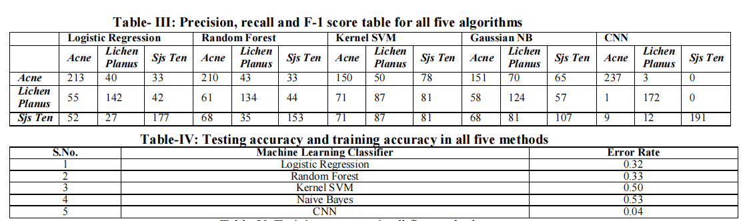

如表IV和表V所示，我们可以得出CNN能够提供所有模型中的最佳准确率，分别为99.05%和96%，能够提供最低的错误率，为0.04。图表分析表明，CNN在五种算法中对皮肤病的预测更准确，降低了误诊的可能性。如果在早期阶段就正确地预测了疾病的类别，就可以开始更好的治疗。作者认为CNN的多层感知特性，提供了更精确的分类结果，是这种精度背后的关键。

最后，作者对这篇文章的实验做了总结。皮肤病的检测是医疗行业的主要问题之一，如果早期诊断得当，可以完全治愈。机器学习算法有可能对皮肤病的早期检测产生影响。它可以帮助人们实时调整他们的皮肤。如果应用得当，这些技术可以对于预防皮肤问题的提供有效的建议与帮助，从而帮助患者和医生及时治愈皮肤病。如果未来有更多的实时数据，就可以利用人工智能的最新进展和人工智能辅助诊断的好处来探索皮肤病的检测模型。

上述基于五种机器学习模型和三种皮肤病的对比实验，有效论证了卷积神经网络在同类型的机器学习算法中的优越性。其模式和算法的提出，丰富了卷积神经网络模型在皮肤病检测上的研究，并为今后新型机器学习算法的设计研究提供了可以借鉴参考的思路。

### 2. CNN网络模型在皮肤病相关的发展与改进

目前卷积神经网络的不同算法与网络结构在皮肤病相关的临床图像上是一个重点的研究方向。其间有许多文章探讨这一主题。经过筛选，我们选择以《Studies on Different CNN Algorithms for Face Skin Disease Classification Based on Clinical Images》这一篇由Z Wu等人在2019年发表于IEEE Access上的文章，对CNN在皮肤病相关的网络模型进行了深入的阅读和研究。

这篇文章研究的问题是五种不同卷积神经网络算法在六种皮肤病的分布和检测。这六种文章中研究的皮肤病，主要是指脂溢性角化病（SK）、光化性角化症（AK）、酒渣鼻（ROS），红斑狼疮（LE）、基底细胞癌（BCC）和鳞状细胞癌（SCC）。这些皮肤病易引起患者出现皮肤损伤，皮肤鳞片化，色素沉着等不良症状。这些不良症状在损害身体健康的同时，也会增加出现心理疾病的患病风险。随着互联网大数据的快速发展和硬件计算水平的提高，深度学习算法如CNN在医学图像领域有很大突破，对这六种皮肤病的检测分类也有了一定的发展。但目前对于临床图像的研究上不充足以及临床图像大多数基于特定环境，致使图像处理任务变得困难。

在CNN与皮肤病相关领域目前的研究中，主流的研究方向是将深度学习算法和皮肤病检测的相关问题做结合。如使用初始-v3网络对皮肤肿瘤进行分类的任务中，深度学习模型已经达到了专业皮肤科医生的水平；对于9类肿瘤，计算机模型的识别准确率达到55.4%，而两名皮肤科医生的准确率仅分别达到53.3%和55.0%。因此深度学习模型在皮肤病相关问题有充足的研究前景。

在文章中，作者将五种主流的卷积神经网络算法在皮肤病的相关检测中做了比较实验，并重点研究了其在不同疾病中的检测效果。这篇文章使用的数据集是一个基于面部皮肤病图像的数据集，来自于已有的Xiangya-Derm数据集。该数据集由543种皮肤病，150223张临床图像组成，并配备有相应的病理和病史，是最大用于计算机辅助诊断的皮肤病临床图像数据集。但这些数据中存在来源多样，数据失衡等问题。为了解决数据不平衡的问题，作者还使用了随机反向裁剪的方法，并且针对不同的疾病，提出了不同权重的成本函数，从而实现了不同网络算法在不同疾病中的比较实验。下表为其在这篇文章中使用的数据集说明。

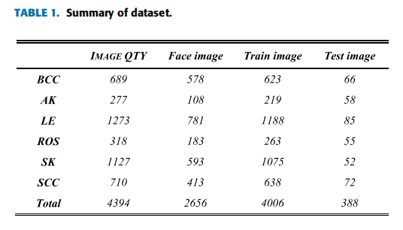

作为卷积神经网络算法模型，其学习过程需要确定的网络结构。这篇文章比较研究的五种主流网络结构分别是：ResNet50，Inception V3，DenseNet-121，Xception以及Inception-Resnet V2。这些网络结构各有特点，均有其实际中的应用价值。

ResNet增加了网络的浅层和深层之间的连接。这种连接直接将浅层的信息传递到深层。另一方面，在反向传播过程中，梯度向浅层的传播大大增加了网络层的数量。

Inception V3模型有不同形状，不同大小的内核，从而能够结合来自不同内核的输出结果，因此Inception模型可以有效提高网络的宽度和接受输入域的多样性，从而提高对不同物体的识别程度。

DenseNet在每两层之间添加连接；也就是说，每个层的输出特性映射将被用作所有后续层的输入。DenseNet利用这些密集的连接和网络重用特性，从而以减少参数的方法提高性能，从而使计算效率更高。

Xception模型是Inception模型的更新版本。它利用深度可分离卷积改进了初始模块。这种变化解耦了空间相关性和跨通道相关性。在相同的参数下，它可以获得比Inception-v3更好的性能。

在某种程度上，Inception-ResNet是Inception和ResNet的组合。通过在初始网络中添加一个残差连接，它可以在保持网络的规模多样性的同时训练更深层次的网络，从而提高性能。

到目前为止，皮肤病相关的主流卷积神经网络算法模型已经介绍完毕。在完成了主流卷积神经网络模型的设计与构建后，作者开始对不同皮肤病进行横向的比较实验。作者对上述的五种网络结构和六种主要皮肤疾病进行了训练和测试，然后进行了两两比较。作者对实验数据还增加了混淆矩阵与假阳性曲线，做到了尽可能详细的比较和分析。

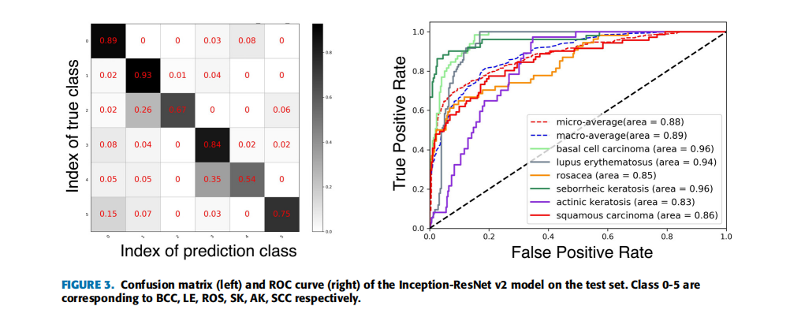

作者总结的实验结论如下：

1. 卷积神经网络具有识别检测面部皮肤疾病的能力
2. 使用更加合理的卷积神经网络结构能够有效提升模型的性能
3. 对于不同身体部位的疾病，应该采用不同的模型和权重

在完成了实验和对结果的分析后，作者也对卷积神经网络在皮肤病中的应用提出了改进的方向。首先是目前CNN的网络结构和检测效果基本令人满意，但总体还有可待提升的空间；其次是如果想要在真正的实际生活中应用该技术完成对人们皮肤健康的检查，那还需要开发出专门对口的改进模型与产品。

整体而言，这篇论文的研究方向与研究方法与当前国内外研究进展较为吻合。通过阅读并学习此篇文章的研究思路和所使用的深度学习理论、强化学习思想以及具体的网络架构解析、注意力机制原理以及各种决策过程和函数的推演，我们能获知当前前沿研究的大致走向与成果。

## 四、CNN在皮肤病相关的应用

在皮肤病的研究领域中，皮肤病的分类问题和诊断问题是主要的两个研究方向。接下来我们将针对这两个主流问题，分别介绍CNN在这两个问题中的实际应用情况。

### CNN+皮肤病分类

皮肤科是临床医学的重要分支之一，其在临床环境的分类是该分支的重要课题之一。分类过程很大程度上依赖于具体皮肤病变的形态，而由于皮肤病本身类型广泛，人工观察下的外观可能高度相似，给皮肤病的有效检测和诊断带来了困难。人工智能中卷积神经网络本身的理论模型经过多年的研究和演进，已经取得了长足的发展，在图像分类识别问题上有广泛的应用，因此基于卷积神经网络直接从医学图像中学习皮肤疾病的临床相关特征的深度学习算法成为目前主要的研究方向之一。

虽然目前的研究通过不同数据库和数据集训练得到的数据在特定目标疾病中取得了可接受的准确率，但现有的研究由于大多数基于内部封闭的数据，训练效果在真实的临床环境中却相对不足，训练出的模型在真实临床环境的应用情况表现较差。

针对真实临床环境的挑战，新式的多分类网络结构设计是一种可行性较高的解决方案。朱晨雨等人基于EfficientNet-b4 CNN算法提出的新式网络模型在不同的中间层之间使用多个辅助预测模块来积累来自不同特征层次的鉴别信息，从而拥有在真实临床环境下优于普通卷积神经网络的表现。他们以EfficientNet-b4为骨架，采用迁移学习方法进行CNN模型构建（图2）。随后，进一步将本研究构建的CNN模型与既往文献报道先进的CNN模型以及280名皮肤科医师的分类准确性进行比较。

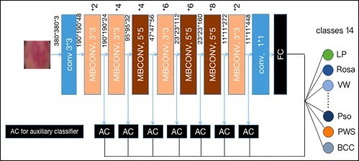

本研究构建的CNN模型具有较好的分类水平，对14种皮肤疾病分类的总体准确性达94.8%，灵敏度为93.4%，特异度为95.0%，受试者工作特征曲线的曲线下面积为0.985（图3）。Grad-CAM特征显著图及t-SNE降维可视化结果均显示本研究构建的CNN模型有极佳的可区分性及高分辨率。

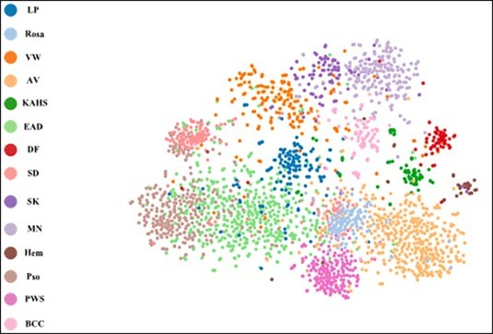

作者在文章中提出的新式卷积神经网络模型的实际应用效果有效说明了文章中的结论：本研究建立的CNN模型可准确分类14种临床最常见皮肤疾病并辅助医师进行高效而精准的临床诊断。通过基于真实诊断数据的临床试验，卷积神经网络模型在真实临床环境下已经得到了广泛有效的实际应用。

### CNN+皮肤病诊断治疗

皮肤科领域的另一个重要研究问题是皮肤病的相关诊断与治疗。皮肤病类型众多，传统的皮肤病的诊断是基于综合考虑病变区域的大小、形状、颜色等视觉特征。近年来，深度学习方法已应用于许多医疗任务，并取得了显著的成就，许多对皮肤病图像的研究取得了很好的效果，因此使用计算机来帮助诊断皮肤病将是一个很有前途的发展方向。

但CNN在诊断技术的发展也有较大的技术困难。对于训练与实际检测，由于皮肤镜图像代价高昂和不便访问等因素，更多情况使用的是实际的临床图像。从实际临床图像中进行皮肤病诊断资料主要面临以下挑战：

1. 临床图像的背景更加复杂，模型更易受到噪声干扰。模型如何在受到临床图像的噪声干扰时仍能保持诊断准确率是需要考虑的一个重要课题。
2. 临床图像覆盖的疾病范围更广。皮肤镜图像主要是为了检测皮肤癌如黑色素瘤和基底细胞癌等而建立的，因此临床图像需要做的诊断类型就更多，有可能受到相似图像却不同类别疾病的影响。
3. 临床图像识别本质上是一个细粒度的深度学习分类任务，因此比一般的分类任务有更高的分类要求。

为了验证CNN等神经网络模型在临床皮肤病诊断任务上是否能有较好的表现，Xin He等人在2019年构建了Skin-10和Skin-100两个临床诊断上的数据集，并在两个数据集上评估了他们基于目标检测的神经网络的表现效果。

CNN表现效果的实验验证需要广泛普适的数据集做支撑。在这篇文章中，Skin-10和Skin-100的数据集来源于网络。其中Skin-10包含10218张图像，而Skin-100包含19807张图像，这二者的大小都比当前存在的大多数临床数据集要大得多。除此以外，作者包含的数据集包含各种年龄、性别和病变位置，因此作者的实验能够说明CNN的深度学习模型在皮肤病上的诊断治疗效果。  
 文章中的实验以Skin-10和Skin-100为数据集，从两类模型中选择了四种有代表性的模型，并从两个维度评估了模型在SOTA对象检测中的有效性。通过反复实验和参考先前的研究，数据完成了一系列调整如调整大小，随机裁剪，翻转旋转、归一化等等，并使用随机梯度下降优化的方法，将学习率设置为0.01，将交叉熵作为损失函数。模型的基础实现也做了小幅调整，从而实现模型的收敛，最终得到如下结果：

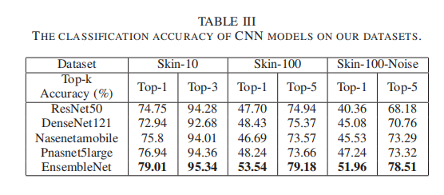

我们从上述表格可以看到：一方面，去除图像中的噪声有利于提高CNN模型的分类准确率；另一方面，经过数据清理后，来源于NAS设计的模型鲁棒性不如人工设计的模型，也就是说这些人工设计的模型能够更加鲁棒，能够提取更多的诊断识别特征。

基于上述实验结果，作者归纳总结了CNN在目前皮肤病诊断治疗的进展情况与相关结论：

1. 去除噪声对提升基于卷积神经网络的检测模型有显著帮助；
2. 在基于卷积神经网络的实现模型中，目标检测模型会比目标分类模型有更好的表现；
3. AutoML（自动机器学习）技术生成的结构鲁棒性会强于人工设计的结构。

在完成实验后，作者也对未来CNN在诊断资料方向上的发展做了展望。首先，未来CNN的网络结构设计可以考虑应用AutoML技术来生成基于临床诊断数据集的特定网络结构；其次，尽管上述方法易于实现且卓有成效，但面对难以分类的类型的准确率提升却无能为力，因此提高CNN的诊断的准确率仍然是一项比较大的挑战；第三，目标检测时使用局部区域的方法虽然可以削弱背景噪声带来的负面影响，但也损失了全局特征信息，因此将全局特征和局部特征相结合是未来的一个重要发展方向。

整体而言，这篇文章系统性地介绍了CNN在皮肤病诊断治疗方面的工作与成果。通过阅读学习这篇文章的算法与网络结构，我们能够对如何将CNN深度学习模型更有效地应用于皮肤病的诊断有一个全面具体的认识。

## 五、CNN在皮肤病相关的研究展望

### 卷积神经网络的多输入

卷积神经网络仍然只能接受单一图像输入，对于图像清晰度识别，视频异常判断等应用，需要多幅图像综合分析才能得到结果。因此构造多图像输入的深度卷积神经网络具有极高的理论和应用价值。

### 卷积神经网络的泛化能力

在生产实践中，需要人工为每个数据设置类标号，非常耗费时间。因此研究非监督或者半监督卷积神经网络是提高泛化能力，进一步加深卷积神经网络应用的重要途径。另外还可以利用核函数等结构最优化方法提高网络全连接层的泛化能力．

### 卷积神经网络的卷积核关联

现有卷积神经网络的结构与真实视觉结构仍有很大不同，单个卷积核内部元素在训练时相互独立。如果能够将卷积核各像素之间的关系考虑进来，充分发挥卷积核的优势，则隐藏层可以捕获更多特征信息，在图像重建和识别上可以取得更好的效果。

### 卷积神经网络的反馈学习

现有卷积神经网络的应用更注重最终的识别结果，而没有充分用到不同层次级别的图像特征，或者是研究深度卷积神经网络逐层特征之间的关系，因此未来制定高层信息对低层信息的反馈可能是进一步提升图像处理质量的关键。

## 参考文献

1. 李航,余镇,倪东,雷柏英,汪天富.基于深度残差网络的皮肤镜图像黑色素瘤的识别[J].中国生物医学工程学报,2018,37(03):274-282.
2. 许美凤,国雷达,宋盼盼,迟玉婷,杜少毅,耿松梅,张勇.多卷积神经网络模型融合的皮肤病识别方法[J].西安交通大学学报,2019,53(11):125-130.
3. 李励泽,张晨洁,杨晓慧,孙文斌,郭滨.基于改进CapsNet的色素性皮肤病识别的研究[J].电子技术应用,2020,46(11):60-64.DOI:10.16157/j.issn.0258-7998.200121.
4. 商显震,韩萌,王少峰,贾涛,许冠英.融合迁移学习和神经网络的皮肤病诊断方法[J].智能系统学报,2020,15(03):452-459.
5. 何雪英,韩忠义,魏本征.基于深度卷积神经网络的色素性皮肤病识别分类[J].计算机应用,2018,38(11):3236-3240.
6. 邵虹,张鸣坤 & 崔文成.(2021).基于分层卷积神经网络的皮肤镜图像分类方法. 智能科学与技术学报(04),474-481.
7. 张爱玲.(2019).深度卷积神经网络在皮肤病图像分类中的应用. 中国新通信(16),227-229.
8. Wu, Z. H. E., Zhao, S., Peng, Y., He, X., Zhao, X., Huang, K., ... & Li, Y. (2019). Studies on different CNN algorithms for face skin disease classification based on clinical images. IEEE Access, 7, 66505-66511.
9. Bhadula, S., Sharma, S., Juyal, P., & Kulshrestha, C. (2019). Machine learning algorithms based skin disease detection. International Journal of Innovative Technology and Exploring Engineering (IJITEE), 9(2), 4044-4049.
10. Junayed, M. S., Sakib, A. N. M., Anjum, N., Islam, M. B., & Jeny, A. A. (2020, December). Eczemanet: A deep cnn-based eczema diseases classification. In 2020 IEEE 4th International Conference on Image Processing, Applications and Systems (IPAS) (pp. 174-179). IEEE.
11. Polat, K., & Koc, K. O. (2020). Detection of skin diseases from dermoscopy image using the combination of convolutional neural network and one-versus-all. Journal of Artificial Intelligence and Systems, 2(1), 80-97.
12. He, X., Wang, S., Shi, S., Tang, Z., Wang, Y., Zhao, Z., ... & Chu, X. (2019, December). Computer-Aided Clinical Skin Disease Diagnosis Using CNN and Object Detection Models. In 2019 IEEE International Conference on Big Data (Big Data) (pp. 4839-4844). IEEE.
13. Goceri, E., & Karakas, A. A. (2020, July). Comparative evaluations of cnn based networks for skin lesion classification. In 14th International conference on computer graphics. visualization, computer vision and image processing (CGVCVIP), Zagreb, Croatia (pp. 1-6).
14. Velasco, J., Pascion, C., Alberio, J. W., Apuang, J., Cruz, J. S., Gomez, M. A.